珠海市彩龙科技有限公司
自行监测方案

（2025年第1版）

2025年6月11日
根据《排污许可管理办法》（环境保护部令第32号）、《排污许可证申请与核发技术规范 涂料、油墨、颜料及类似产品制造业》（HJ1116—2020）、《排污单位自行监测技术指南 涂料油墨制造》（HJ1087-2020）及《企业环境信息依法披露管理办法》（环境保护部令 第24号）等相关文件中提出的排污单位自行监测要求，制定了本自行监测方案。
1.企业基本情况
企业名称：珠海市彩龙科技有限公司
法人代表：黄种裕
所属行业：油墨及类似产品制造（C2642）
排污许可管理类别：简化管理
工作制度：年生产180天，每天生产8小时。
地址：珠海市金鼎科技工业园
联系人：郭青华
联系电话：0756-3393198
电子邮箱：18674107@qq.com
主要生产设备：分散机、研磨机、包装机。
生活污水处理及排放情况：生活污水排至珠海市城市排水有限公司拱北水质净化厂。
雨水排放情况：雨水通过雨水管网排至金星门海域。
2.监测内容
2.1监测点位布设
全公司/全厂污染源监测点位、监测指标及监测频次见表1-表3。（附全公司/厂平面布置及监测点位分布图）
表1废气自行监测及记录信息一览表
类型 | 排污节点名称 | 监测项目 | 频次 | 监测方式 | 执行标准 | 执行限值
废气  （有组织） | 废气排放口FQ-6-089-1 | 臭气浓度 | 1次/年 | 手工监测 | 《恶臭污染物排放标准》（GB 14554-93）表2恶臭污染物排放标准值 | 2000无量纲
废气  （有组织） | 废气排放口FQ-6-089-1 | 总挥发性有机物 | 1次/半年 | 手工监测 | 《涂料、油墨及胶粘剂工业大气污染物排放标准》（GB 37824-2019）表2大气污染物特别排放限值 | 80mg/Nm³
废气  （有组织） | 废气排放口FQ-6-089-1 | 颗粒物 | 1次/季度 | 手工监测 | 《涂料、油墨及胶粘剂工业大气污染物排放标准》（GB 37824-2019）表2大气污染物特别排放限值 | 20mg/Nm³
废气  （有组织） | 废气排放口FQ-6-089-1 | 非甲烷总烃 | 1次/月 | 手工监测 | 《涂料、油墨及胶粘剂工业大气污染物排放标准》（GB 37824-2019）表2大气污染物特别排放限值 | 60mg/Nm³
废气  （有组织） | 废气排放口FQ-6-089-1 | 苯系物 | 1次/季 | 手工监测 | 《涂料、油墨及胶粘剂工业大气污染物排放标准》（GB 37824-2019）表1大气污染物排放限值 | 60mg/Nm³
废气  （有组织） | 废气排放口FQ-6-089-1 | 苯 | 1次/季 | 手工监测 | 《涂料、油墨及胶粘剂工业大气污染物排放标准》（GB 37824-2019）表1大气污染物排放限值 | 1mg/Nm³
废气  （无组织） | 厂界 | 颗粒物 | 1次/年 | 手工监测 | 广东省地方标准《大气污染物排放限值》（DB44/ 27—2001）第二时段无组织排放标准限值 | 1mg/Nm3
废气  （无组织） | 厂界 | 苯 | 1次/半年 | 手工监测 | 《涂料、油墨及胶粘剂工业大气污染物排放标准》（GB 37824-2019）表4企业边界大气污染物浓度限值 | 0.4mg/Nm3
废气  （无组织） | 厂界 | 臭气浓度 | 1次/年 | 手工监测 | 《恶臭污染物排放标准》（GB 14554-93）表1 二级新扩改建标准值 | 20mg/Nm3
废气  （无组织） | 厂区内 | 非甲烷总烃 | 1次/年 | 手工监测 | 广东省地方标准《固定污染源挥发性有机物综合排放标准》（DB 44/2367-2022）表 3 厂区内 VOCs 无组织排放限值 | 6mg/Nm3
废气  （无组织） | 厂区内 | 非甲烷总烃 | 1次/年 | 手工监测 | 广东省地方标准《固定污染源挥发性有机物综合排放标准》（DB 44/2367-2022）表 3 厂区内 VOCs 无组织排放限值 | 20mg/Nm3

表2水污染物自行监测及记录信息一览表
类型 | 排污节点名称 | 监测项目 | 频次 | 监测方式 | 执行标准 | 执行限值
废水 | 雨水排放口  YS001 | pH值 | 一次/季  雨水排放口有流动水排放时按月监测。若监测一年无异常情况，可放宽至每季度开展一次监测 | 手工监测
废水 | 雨水排放口  YS001 | 化学需氧量 | 一次/季  雨水排放口有流动水排放时按月监测。若监测一年无异常情况，可放宽至每季度开展一次监测 | 手工监测
废水 | 雨水排放口  YS001 | 氨氮（NH3-N） | 一次/季  雨水排放口有流动水排放时按月监测。若监测一年无异常情况，可放宽至每季度开展一次监测 | 手工监测

表3工业噪声自行监测及记录信息一览表
类型 | 排污节点名称 | 监测项目 | 频次 | 监测方式 | 执行标准 | 执行限值
厂界噪声 | 噪声源 | 厂界东界外1m 处 | 1次/季 | 手工监测 | 《工业企业厂界环境噪声排放 标准》（GB12348-2008）3类标准 | ≤65
厂界噪声 | 噪声源 | 厂界南界外 1m 处 | 1次/季 | 手工监测 | 《工业企业厂界环境噪声排放 标准》（GB12348-2008）3类标准 | ≤65
厂界噪声 | 噪声源 | 厂界西界外 1m 处 | 1次/季 | 手工监测 | 《工业企业厂界环境噪声排放 标准》（GB12348-2008）3类标准 | ≤65
厂界噪声 | 噪声源 | 厂界北界外 1m 处 | 1次/季 | 手工监测 | 《工业企业厂界环境噪声排放 标准》（GB12348-2008）3类标准 | ≤65

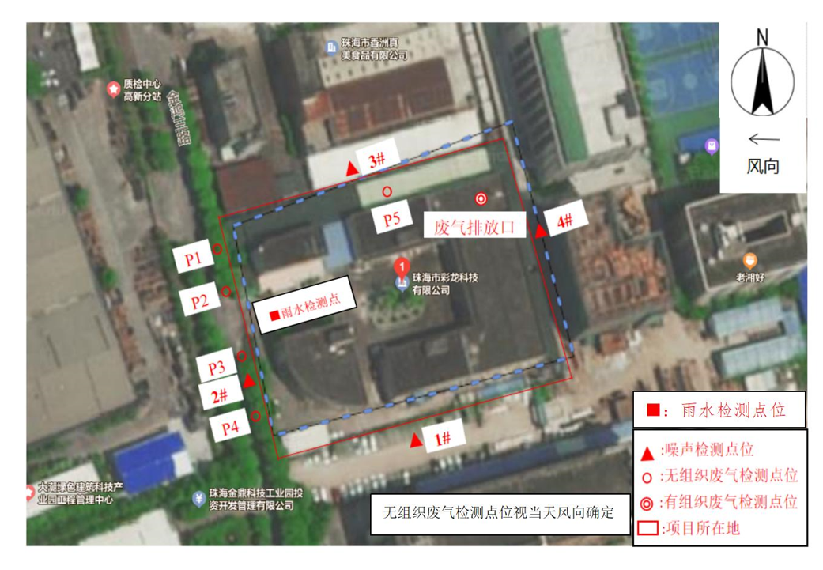
图1 全厂平面布置及监测点位分布图
2.2监测时间及工况记录
记录每次开展自行监测的时间，以及开展自行监测时的生产工况。
2.3采样和样品保存方法
2.3.1手工监测
（1）水手工采样方法的选择参照相关污染物排放标准和HJ493、HJ494、HJ495和HJ/T91执行。
（2）有组织废气手工采样方法的选择参照相关污染物排放标准和GB/T16157、HJ/T397执行。
（3）无组织排放采样方法参照相关污染物排放标准和HJ/T55执行。
（4）工业噪声采样方式参照GB/T 50087 和 HJ 2034 执行。
2.4监测分析方法、依据和仪器
监测分析方法、依据及仪器见表4。

表 4 监测分析方法、依据和仪器
监测因子 |  | 监测分析方法 | 方法来源 | 监测仪器
 |  | 监测分析方法 | 方法来源 | 名称 | 型号
废气  有组织 | 苯 | 气相色谱法 | 固定污染源废气 苯系物的测定 气袋采样 /直接进样-气相色谱法HJ1261-2022 | 气相色谱仪 | FYGC-2000(C)
废气  有组织 | 苯系物 | 气相色谱法 | 固定污染源废气 苯系物的测定 气袋采样 /直接进样-气相色谱法HJ1261-2022 | 气相色谱仪 | FYGC-2000(C)
废气  有组织 | 总挥发性有机物 | 气相色谱法 | 1.根据企业使用的原料、生产工艺过程、生产的产品、副产品，结合附录A和有关环境管理要求等，筛选确定计入TVOC的物质；  2.待国家污染物监测方法标准发布后实施
废气  有组织 | 非甲烷总烃 | 气相色谱法 | 固定污染源废气总烃、甲烷和非甲烷总烃的测定 气相色谱法HJ/T 38-2017 | 气相色谱仪 | 55i 型
废气  有组织 | 臭气浓度 | 三点比较式臭袋法 | 环境空气和废气臭气的测定 三点比较式臭袋法HJ1262-2022 | 清洁空气制备器 | WWK-3
废气  有组织 | 颗粒物 | / | 固定污染源排气中颗粒物和气态污染物采样方法GB_T 16157-1996 | / | /
废气  无组织 | 臭气浓度 | 三点比较式臭袋法 | 环境空气和废气臭气的测定 三点比较式臭袋法HJ1262-2022 | 清洁空气制备器 | WWK-3
废气  无组织 | 苯 | 气相色谱仪 | 环境空气 苯系物的测定 固体吸附/热脱附-气相色谱法HJ 583-2010 | 气相色谱仪 | 7820A
废气  无组织 | 非甲烷总烃 | 气相色谱法 | 环境空气总烃、甲烷、和非甲烷总烃的测定 直接进样-气相色谱法HJ604-2017 | 气相色谱仪 | /
废气  无组织 | 颗粒物 | 重量法 | 环境空气 总悬浮颗粒物的测定 重量法 HJ 1263-2022 | 环境控制称重工作站、电子天平 | CEWS-M，SQPUINTIX35-1CN
雨水 | PH值 | 玻璃电极法 | 水质pH值的测定电极法HJ1147-2020 | 酸度计 | EP366+SP301-017-
雨水 | 氨氮 | 纳氏试剂分光光度法 | 《水质 氨氮的测定 纳氏试剂分光光度法》HJ535-2009 | 紫外可见分光光度计 | 757
雨水 | 化学需氧量 | 重铬酸盐法 | 《水质 化学需氧量的测定 重铬酸盐法》HJ828-2017 | 滴定管 | 50ML
2.5监测质量保证措施
按照HJ819、HJ 1087、HJ/T373要求，并根据自行监测方案及开展状况，梳理全过程监测质控要求，建立自行监测质量保证与质量控制体系。
3.监测结果的公开
3.1监测结果的公开时限
取得监测结果之日起30日内予以公开。
3.2监测结果的公开方式
按照《排污许可管理办法》（环境保护部令第32号）的规定,监测结果在全国排污许可证管理信息平台上公开。
4.监测方案的实施
本监测方案于排污证重新申请通过之日起正式开始执行。

